4조(‘급하니’) 팀 제안서

조원

2013147555 3학년 컴퓨터과학과 김동일

2013147 컴퓨터과학과 서성준

2013147561 2학년 컴퓨터과학과 송치헌

2013147512 2학년 컴퓨터과학과 신지호

2014147556 2학년 컴퓨터과학과 오정윤

2013147533 2학년 컴퓨터과학과 이학수

2014147574 2학년 컴퓨터과학과 임두현

목차

1. **프로젝트 주제(개발 내용 및 아이디어) 소개**
2. **유사 웹 사이트 분석 및 문제점(개선점)**
3. **적용 기술 소개**
4. **팀원의 개인별 역할 분담 내역**

**Project 이름**: **‘쾌변 고(go)’**

**주제**깨끗하고 쾌적한 화장실을 찾는 사람들에게 좋은 화장실을 알려주고 사용자들이 직접 리뷰 및 평가를 한다.  
- 같은 공학관 내에도 여러 다양한 화장실들이 있는데 각각의 정보들이 모아져 있지 않아 불편을 겪고 있다. 각각의 화장실들의 정보를 모아서 한 눈에 비교하여 선택한다면 더 행복한 화장실 사용이 될 것이다.  
(팀 이름과 프로젝트 이름은 이 주제에 맞춰 정하였다.)

**개발 내용 및 아이디어**현재 위치(Geolocation API 사용) 주변의 화장실들이 지도(네이버 지도 API)에 뜨고 각 화장실의 정보와 사람들이 남긴 평점과 평들, 대화가 있다.

사용 후 총평을 별점으로 남기고, 원한다면 세부사항을 별점으로 남길수 있다.

예: 휴지 배급 상황, 위생 상태, 방향제와 환기 여부, 화장을 위해 마련된 공간(선반, 거울)의 유무, 문고리 상태, 오래된 정도, 비데 유무(ex. 최근 신중도 화장실에 비데 설치됨), 위생용품 자판기 유무

추가적으로 화장실의 인기에 따른 대기 예상 시간을 알 수 있게 한다.

화장실 평이라는 정보 수집을 위해서 사용자는 페이스북 아이디로 로그인(페이스북 API 사용) 하고 화장실 경험을 점수화해 레벨을 만들어 랭킹을 매긴다.

새로운 화장실을 사용하고 리뷰를 남길 때마다 경험치가 쌓이고 레벨이 올라가며 아직 리뷰가 없는 화장실에 대한 리뷰를 하거나 화장실 사진을 올릴 경우 경험치를 더 많이 주는 식으로 참여를 활성화한다. 더 많은 화장실을 사용하고 경험치를 얻고 레벨을 올리는 오락성이 생긴다.

화장실들과 사용자들의 정보는 아마존 AWS에 저장한다.

초기에는 연세대학교 신촌캠퍼스부터 시작하여 서비스 지역을 늘려갈 예정이다. 좋고 깨끗한 화장실은 식당이나 카페 선택에 영향을 줄 수도 있다. 또한 화장실이라는 장소와 직접적 관련이 있는 물품들 – 휴지, 위생용품 등 – 의 광고도 노릴 수가 있다.

**유사 웹 사이트 분석 및 문제점**

웹 사이트는 아니나 비슷한 주제로 ‘여긴 화장실’이라는 어플이 있으나 이 어플은 주변에 갈만한 화장실을 소개해주는 기능이다. 이 api는 화장실 소개 기능에 화장실 평가 기능을 더해 주변의 가장 깨끗하고 쾌적한 화장실, 가고 싶은 화장실을 찾아주는 기능을 제공한다.

또한 화장실을 그저 용건만 해결하는 곳이 아니라 미션 수행의 대상으로 만듦으로써 기존의 화장실을 더욱 재미있게 만들었다는 데에 의미가 있다.

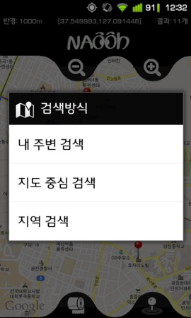

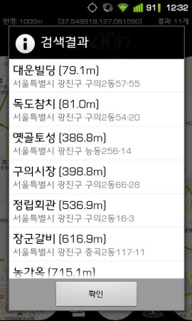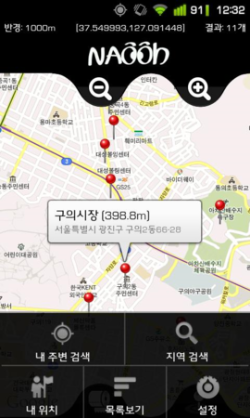

리뷰라는 면에서 유사 웹 사이트는 Dining Code라는 레스토랑 리뷰 사이트가 있다. 이 사이트는 빅 데이터를 활용하여 많은 사람들이 관심을 갖는 인기있는 레스토랑을 보여준다. 이 사이트와 다르게 ‘쾌변 go’는 각 화장실을 경험했다는 인증과 경험치를 주고 레벨이 올라가는 오락성을 추가하였다. 또한 한정된 수의 블로그들의 리뷰와 평을 바탕으로 평가하는 것이 아니라 많은 사용자들의 간단한 평가에 의해서 자료가 모아지므로 더욱 많은 양의 정보를 쉽게 확보할 수 있다는 장점이 있다. 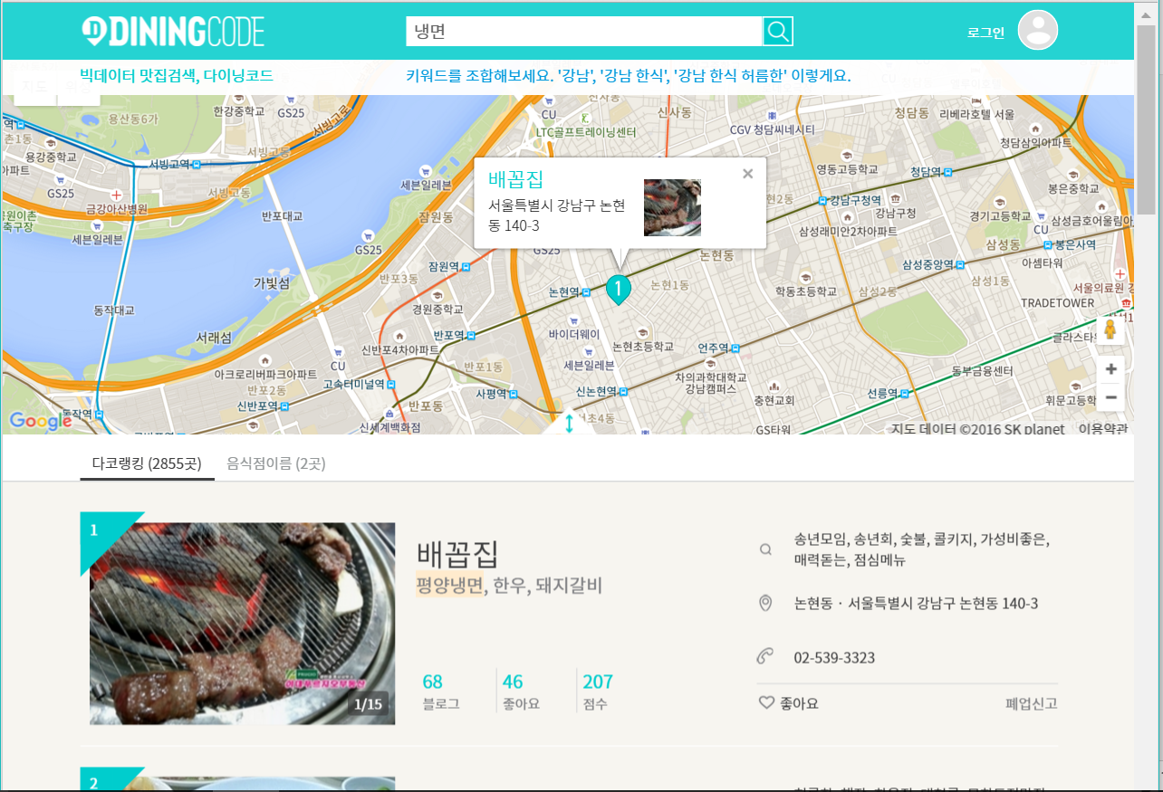

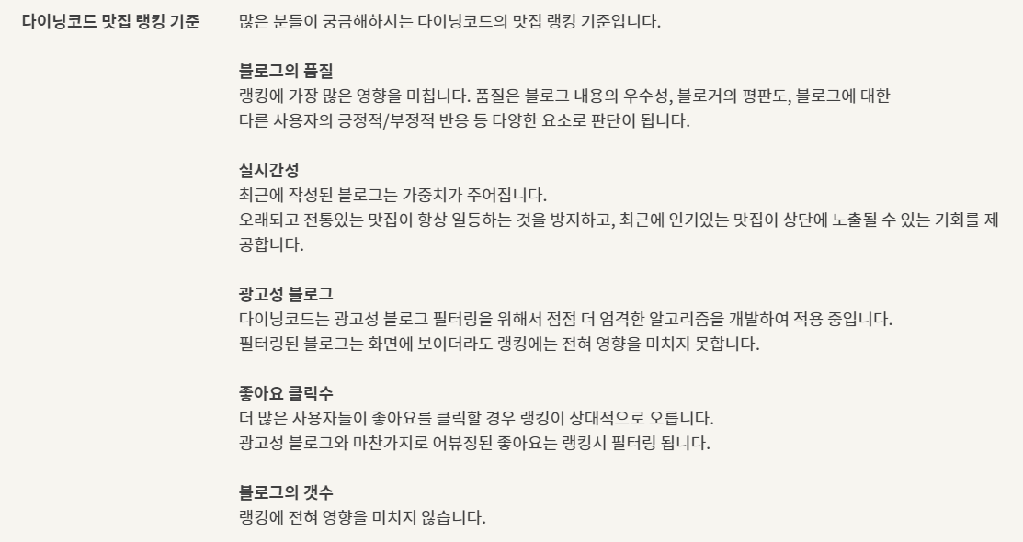

**적용 기술**

현재 위치 파악 – HTML5가 제공하는 Geolocation API

지도 – 네이버 지도 API

로그인 – 페이스북 계정 연동 API

데이터 저장 – Amazon Web Services 사용

**팀원의 개인별 역할 분담 내역**

Front-end 개발: 송치헌 신지호 오정윤

Back-end 개발: 김동일 서성준 이학수 임두현